Por una transición justa para las Trabajadoras del Hogar

No hay dudas de que las consecuencias del cambio climático son severas y potencialmente catastróficas. Revertir esta tendencia es esencial para nuestro planeta y para las generaciones futuras: el mundo necesita con urgencia una economía baja en carbono. Pero, ¿cómo iniciar la transición hacia una economía sustentable sin dejar a nadie atrás? La participación del mundo del trabajo es crítica para el desarrollo de políticas y marcos regulatorios que garanticen el trabajo decente, la justicia social y la equidad de género. Y la inclusión de las trabajadoras remuneradas del hogar -que constituyen la columna vertebral de los sistemas de cuidado- como agentes de cambio resulta fundamental.

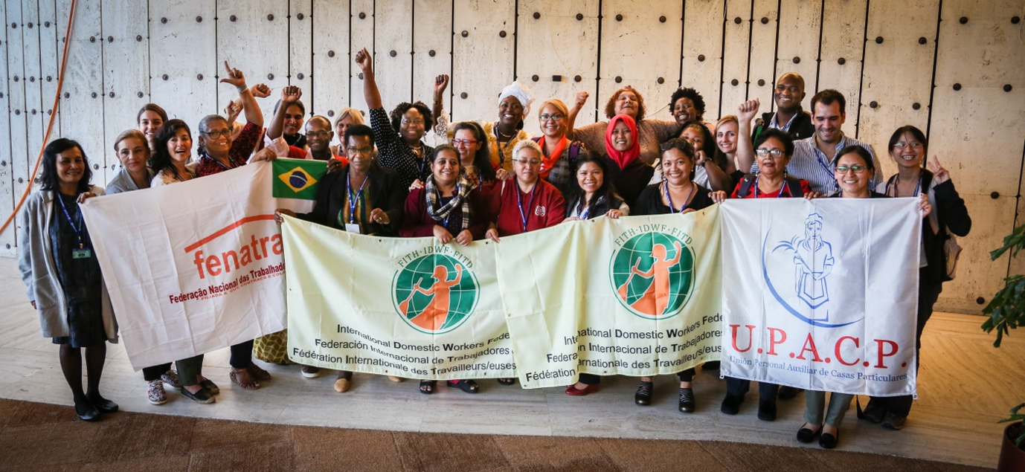

Las políticas diseñadas en respuesta al cambio climático tienen un fuerte impacto en el mundo laboral, ya que redundan en la desaparición o transformación de ciertos puestos de trabajo, así como en la creación de nuevos empleos. Bien gestionada, la ecologización de las economías puede ofrecer múltiples oportunidades para alcanzar los objetivos sociales, en tanto impulse el crecimiento y promueva el empleo decente, contribuyendo significativamente a la erradicación de la pobreza y la inclusión social. Pero, sin una transición justa, los cambios económicos podrían resultar disruptivos para los sistemas de producción y el mercado de trabajo, lo que a su vez incrementaría la inequidad social.
Por lo tanto, no hay desarrollo sustentable posible sin la participación activa del mundo del trabajo. Los marcos institucionales para una transición justa deben ser desarrollados en forma conjunta y colaborativa por los gobiernos, el sector empleador y los trabajadores, con el propósito no sólo de salvar el planeta para las generaciones actuales y venideras, sino también de erradicar la pobreza y fomentar la justicia social.
Las trabajadoras del hogar (TH), una fuerza laboral compuesta por casi 80 millones de personas a nivel global -de las cuales más del 76% son mujeres-, cumplen un rol central en las economías y las sociedades. Sin embargo, la mayoría de ellas trabaja en condiciones informales, no está contemplada en los marcos normativos, carece de acceso a la protección social y percibe bajos salarios. Paradójicamente, quienes constituyen la columna vertebral de los sistemas de cuidado son, a su vez, las piezas más vulnerables de la estructura.
El cambio climático tiene efectos muy negativos en la vida laboral y personal de las trabajadoras domésticas, especialmente las del Sur Global, que cargan sobre sus espaldas un peso mayúsculo a escala individual: son ellas quienes contrarrestan los impactos medioambientales de las grandes economías, como la contaminación; la escasez de alimentos, recursos naturales y servicios básicos; el incremento de la urbanización; y la falta de acceso a viviendas dignas y asequibles; entre otros. Es por ello que las trabajadoras del hogar proclaman que “¡El cambio climático es un asunto laboral!”.
Como consecuencia del calentamiento global y las catástrofes climáticas, las trabajadoras domésticas están cada vez más expuestas a distintos riesgos que pueden afectar su salud física y mental, principalmente en áreas donde la infraestructura es precaria y hay acceso limitado a servicios básicos como el agua, la electricidad y la atención médica. Además, para ellas es más difícil que para otros trabajadores recuperarse de los desastres ambientales que provocan escasez de recursos, obligándolas a desplazarse en busca de oportunidades de subsistencia; algunas migran de las zonas rurales a las urbanas, mientras que otras deben dejar sus países para conseguir empleo. A esto se suma el hecho de que la demanda de tareas de cuidado se intensifica notablemente como resultado de los desastres naturales, aumentando la carga de trabajo de las trabajadoras del hogar, cuyas necesidades en materia de cuidados no son satisfechas por los servicios públicos.
Asimismo, la mayoría de las trabajadoras remuneradas del hogar cumplen extensas jornadas en hogares que carecen de ventilación o climatización adecuadas y están en permanente contacto con productos químicos, sin ninguna medida de salud y seguridad ocupacional que las proteja, lo que incrementa el riesgo de contraer enfermedades. Otro factor a destacar es que suelen viajar largas horas en transporte público, exponiéndose a diversos riesgos derivados del cambio climático, tales como tormentas, inundaciones y derrumbes.
Por último, aunque no menos importante, cabe señalar que las trabajadoras domésticas son particularmente vulnerables a los efectos del cambio climático debido a la sistemática marginalización y a las múltiples opresiones de que son objeto, sumadas a la falta de acceso a los beneficios de la protección social (cobertura médica, seguros, pensiones, etc.). Por lo tanto, para comprender y abordar correctamente el impacto del cambio climático en las trabajadoras del hogar es imprescindible adoptar un enfoque interseccional que tome en cuenta todas sus especificidades. Cuando se trata de trabajadoras domésticas, también se trata de género, raza, etnia, cultura, religión, edad, discapacidad, estatus migratorio y condición socioeconómica.
La transición hacia una economía más sustentable puede afectar a las trabajadoras del hogar de una manera desproporcionadamente negativa o puede significar una oportunidad para que se transformen en abanderadas de la “justicia climática”. Todo dependerá de cómo se gestione la transición.
Si la transición hacia una “eco-economía” es justa, las trabajadoras del hogar pueden beneficiarse de distintas formas: a) El aumento en la demanda de servicios de limpieza “verdes”, cocina eficiente en el consumo de energía, o mantenimiento sustentable de los hogares puede generar nuevos empleos para las trabajadoras que cuenten con las competencias necesarias para desempeñar dichas tareas; b) Las trabajadoras capacitadas en prácticas sustentables (reciclado, gestión de residuos, compostaje, limpieza “eco amigable”, manejo sustentable de alimentos, jardinería orgánica, etc.) pueden obtener mayores ingresos y un mejor posicionamiento para negociar sus condiciones laborales; c) La adopción de energías renovables, tecnologías eficientes en el consumo de energía y productos de limpieza ecológicos puede reducir los riesgos ocupacionales de las TH, quienes pasan largas horas trabajando en espacios cerrados; d) El incremento en la demanda de servicios de cuidado debería conducir a la implementación de sistemas nacionales de cuidado más equitativos y eficientes, en los cuales las TH podrían jugar un rol esencial y, así, acceder a empleos de mejor calidad.
Pero si el proceso de transición hacia una economía “verde” no es bien administrado, y el apoyo o las herramientas proporcionados a las trabajadoras del hogar son insuficientes para que se adapten y se desarrollen en la nueva economía, el sector enfrentará serios desafíos: a) Muchas TH pueden perder sus empleos o sufrir un recorte en sus jornadas laborales (y en sus ingresos), si sus empleadores no están en condiciones de pagar por sus servicios, o si parte del trabajo que realizan es reemplazado por las nuevas tecnologías de automatización; b) La transición puede incrementar la competencia en el mercado del trabajo doméstico, con la consecuente caída de salarios y precarización de las condiciones laborales, especialmente para aquellas TH que no hayan adquirido las nuevas competencias requeridas en el contexto de una economía baja en carbono; c) Si las TH no son incluidas en la planificación e implementación del proceso de transición, sus derechos y necesidades pueden quedar relegados, contribuyendo al aumento de la informalidad y la vulnerabilidad en el sector; d) La informalidad y precarización de las TH también puede incrementarse como consecuencia de la adopción de ciertas tecnologías, como las aplicaciones y plataformas que conectan a trabajadoras con empleadores, teniendo en cuenta que la gran mayoría de las que operan actualmente ofrecen limitada protección legal y prestaciones sociales, baja remuneración e inestabilidad laboral a las TH.
Frente a los posibles escenarios, es imperativo que todos los tomadores de decisiones y actores involucrados en el proceso de cambio hacia una economía más sustentable implementen una transición justa para las trabajadoras del hogar, cuyo abordaje considere los siguientes aspectos clave:
- La enorme contribución de las trabajadoras del hogar a las economías y sociedades debe ser reconocida y valorada. Todas las políticas adoptadas deben ser coherentes y abarcativas, en línea con el Convenio 189 de la OIT, que consagra el derecho al trabajo decente para las TH.
- Las trabajadoras del hogar deben ser protegidas de la potencial pérdida de puestos de trabajo resultante de la transición. Esto significa que deben diseñarse políticas y programas que fomenten la creación de nuevos empleos “verdes” para el sector y que provean apoyo financiero para aquellas TH que estén temporariamente desempleadas o subempleadas durante la transición.
- La crisis del COVID-19 puso al desnudo la falta de acceso de las TH a la protección social, lo que exacerbó su pobreza y desigualdad. De modo que, para que la transición sea justa, es esencial identificar y comprender los nuevos desafíos, y diseñar medidas que no dejen de lado ninguno de los derechos adquiridos, pero que además tengan en cuenta las necesidades emergentes en materia de protección social.
- La pandemia también evidenció la ausencia de políticas de salud y seguridad ocupacional para las TH. Los gobiernos, en conjunto con todos los actores involucrados, deben mapear los riesgos asociados al cambio climático e implementar medidas y estándares de prevención/protección específicos para el sector.
- Deben diseñarse programas de capacitación y profesionalización para TH que consideren las nuevas competencias requeridas en el marco de la economía sustentable. Esto potenciaría su capacidad de negociación y sus oportunidades laborales.
- Según la OIT (2022), “el cambio climático tiene efectos relacionados con el género y exacerba las inequidades de género preexistentes”. Por lo tanto, los nuevos abordajes deben incluir medidas específicas de apoyo a las mujeres que experimentan discriminación interseccional, como las trabajadoras del hogar. Esto no sólo minimizaría los riesgos sociales, económicos y ambientales, y promovería la inclusión, sino que también contribuiría a mitigar el cambio climático y a optimizar las iniciativas adoptadas para la transición a través del empoderamiento de las mujeres trabajadoras del hogar como agentes de cambio.
- Invertir en el sector del cuidado es clave para que las economías y las sociedades sean más resilientes frente al cambio climático. La demanda de servicios de cuidado, generalmente cubierta por trabajadoras del hogar, ha crecido debido al deterioro medioambiental y los desastres naturales. Un estudio de la OIT (2022) señala que cerrar las mayores brechas existentes en los servicios de cuidados podría generar cerca de 300 millones de puestos de trabajo.
- En esto, no hay un “talle único para todos”. Las políticas y programas para la transición deben tomar en cuenta las especificidades de las trabajadoras del hogar y su situación laboral. Los sindicatos, por medio de la negociación colectiva y el diálogo social, deben cumplir un rol activo en la formulación, la implementación y el seguimiento de los marcos institucionales para una transición justa.

Garantizar una transición justa significa iniciar el camino hacia una economía más sustentable de una manera justa e inclusiva para todos los involucrados, creando oportunidades de trabajo decente y no dejando a nadie atrás. Las trabajadoras del hogar, como agentes de cambio, deben marchar al frente de esta transición equitativa para todos. Al fin de cuentas, ningún proceso de automatización o tecnología “verde” puede reemplazar a las trabajadoras del hogar. Su invaluable contribución a las sociedades y las economías las convierte en irreemplazables.

